SENA – CENTRO DE LA INDUSTRIA Y LOS SERVICIOS

Análisis y desarrollo de sistemas de información

Ficha: 2451627

Evidencia:

“Plan de actividades pedagógicas complementarias”

Presentado por: Dainer Nicolas Betancur Gómez

Presentado a instructor: Heidy Adarme Romero

Cúcuta, julio 16 de 2023

Tabla de contenido

De acuerdo al modelo logico realizar las siguientes consultas en la herramienta de postgreSQL, evidenciar la sintaxis SQL realizada. 3

1. Realice una comparación de los sistemas manejadores de base de datos (SGDB) No relacionales existentes en el mercado vs los manejadores de base de datos Relacionales 8

Analice y responda con sus propias palabras las siguientes preguntas: 8

¿Qué papel juegan las bases de datos relacionales en la big data? 9

¿Usted como futuro analista de sistemas de información, cual motor de base de datos recomendaría?, MySQL o PostgreSQL? Explique su respuesta 9

Realice un video modo tutorial especificando el paso a paso de los comandos para subir la evidencia al repositorio “acta_pedagogica_2451627” a GITHUB. 9

Conclusión 10

# 

# De acuerdo al modelo logico realizar las siguientes consultas en la herramienta de postgreSQL, evidenciar la sintaxis SQL realizada.

° Obtener el nombre del grado y la cantidad de asignaturas que tiene cada grado, ordenados por la cantidad de asignaturas de forma decendiente.

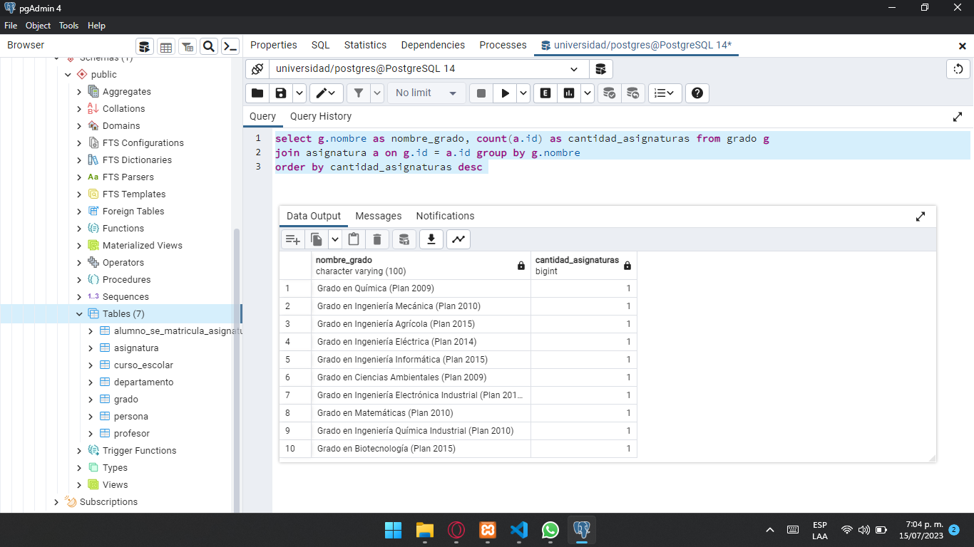

° Obtener el nombre y el número de créditos de las siguientes asignaturas sin profesor asignado

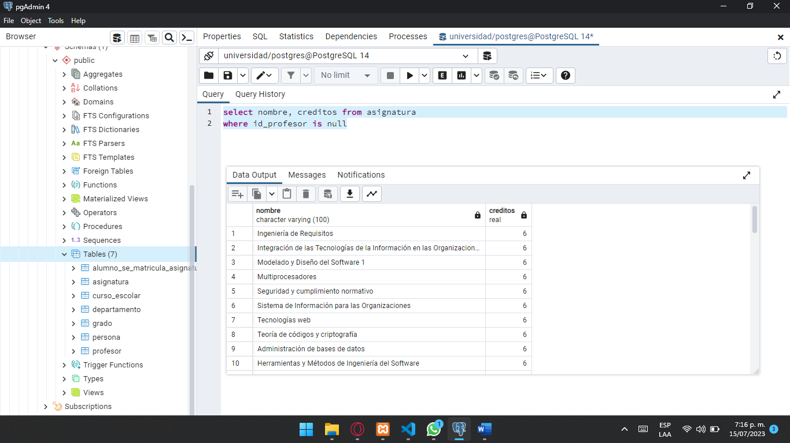

° Mostrar el nombre y el tipo de las asignaturas obligatorias

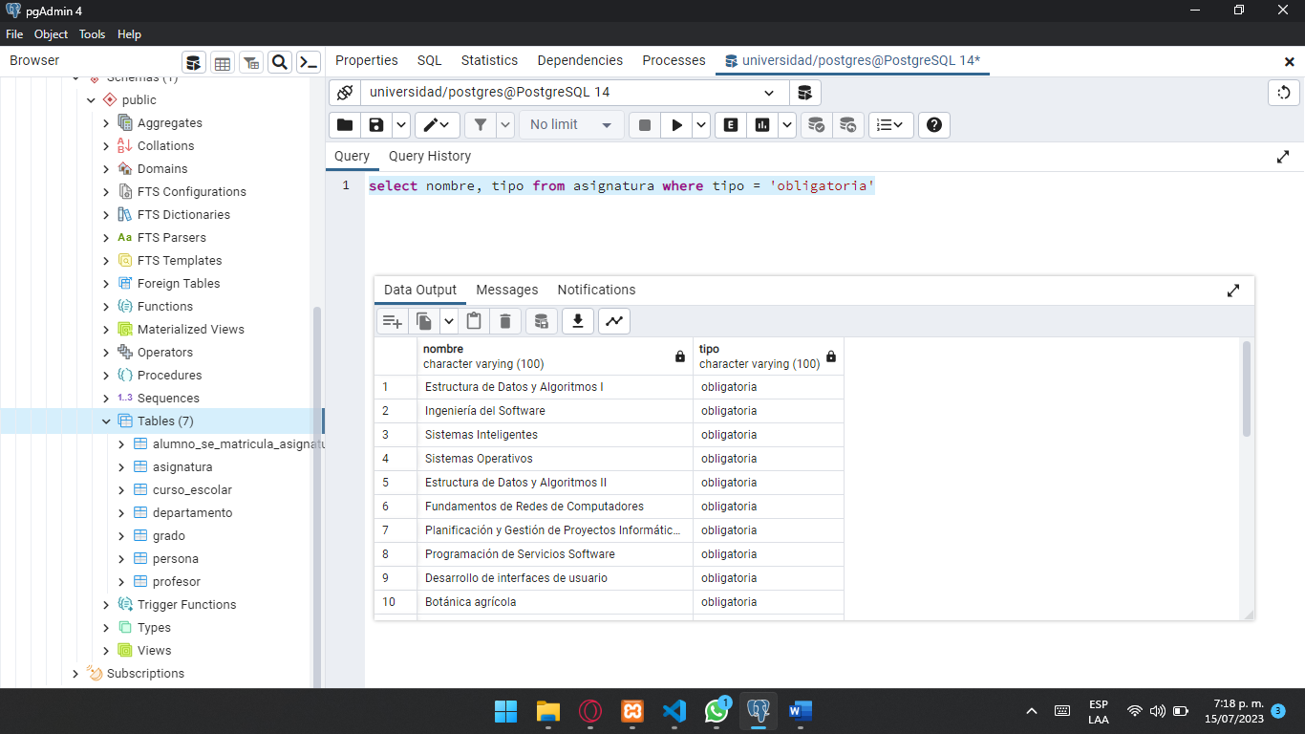

° Obtén el nombre y la cantidad de asignaturas de cada tipo ( básica, obligatoria, optativa)

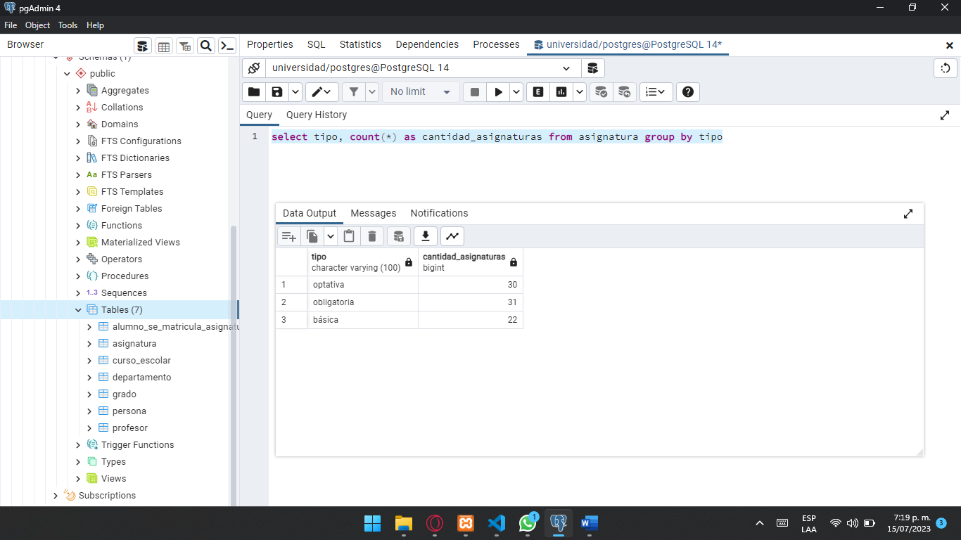

° Obtén el nombre del profesor con la cantidad y nombre de asignaturas impartidas

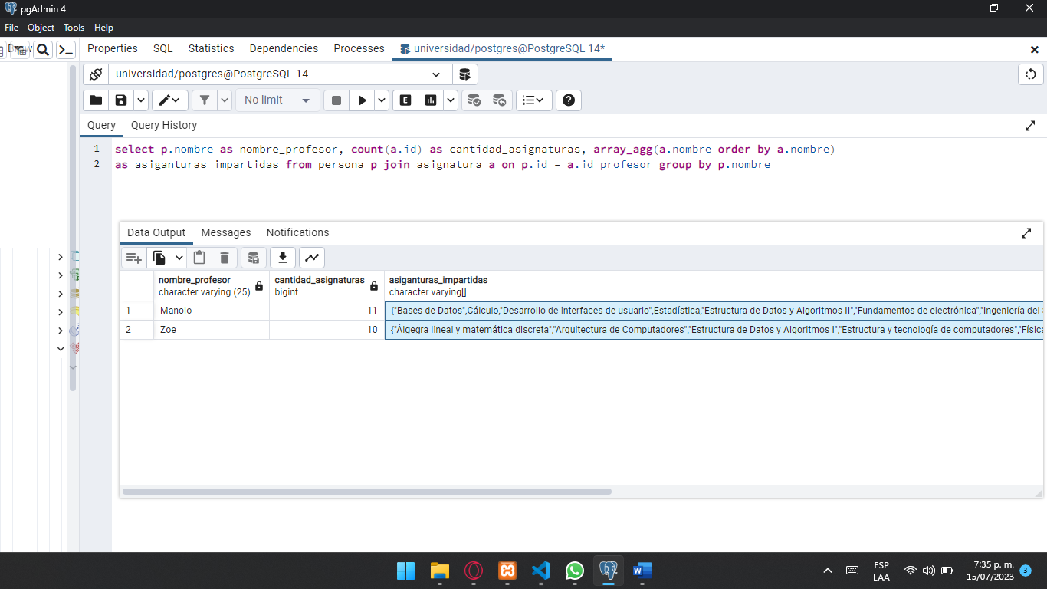

° Obtén el nombre y la fecha de nacimiento de los profesores ordenados por edad, de mayor a menor

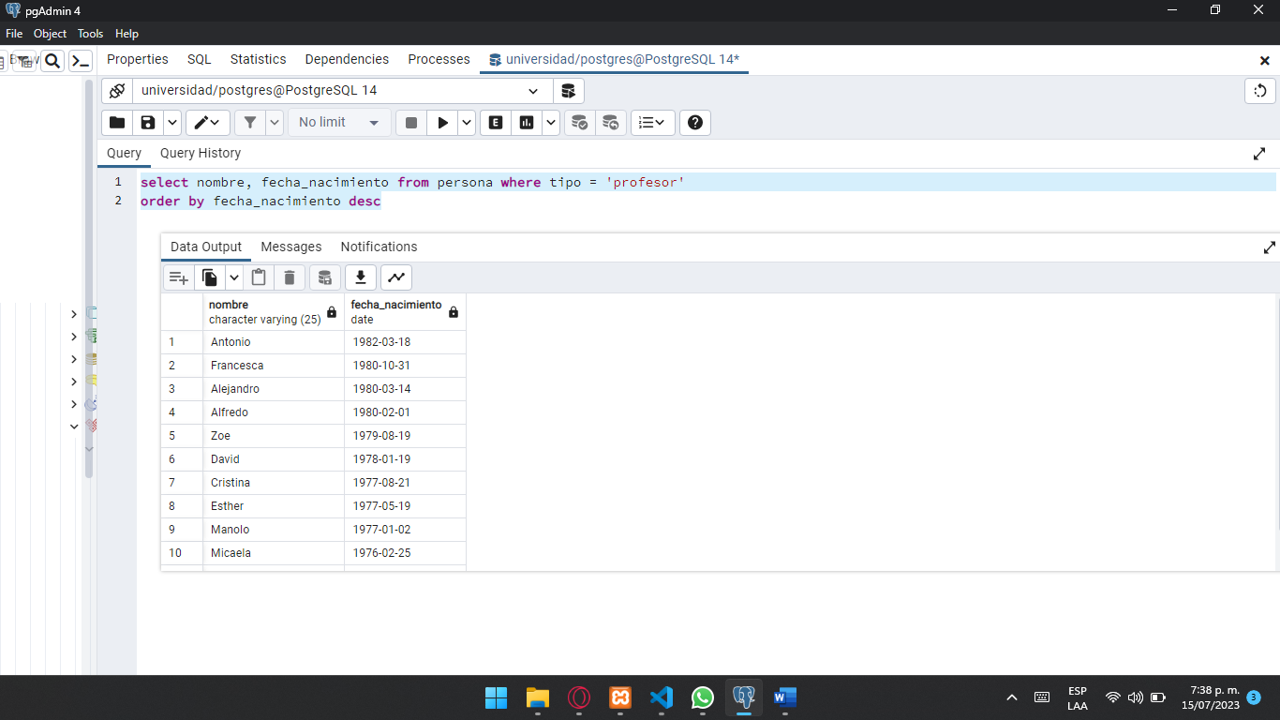

° Obtén el nombre y la cantidad de alumnos matriculados en cada asignatura.

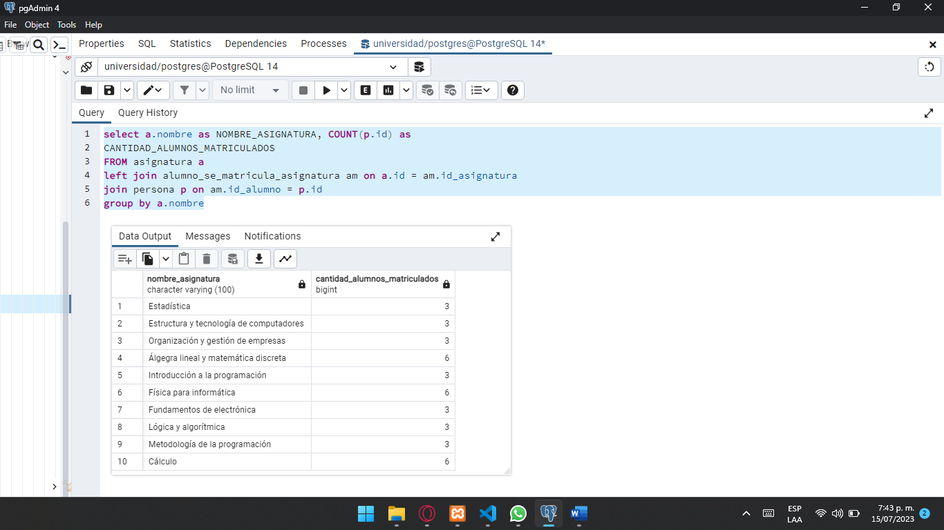

° Mostrar todos los alumnos que no se han matriculado en ninguna asignatura

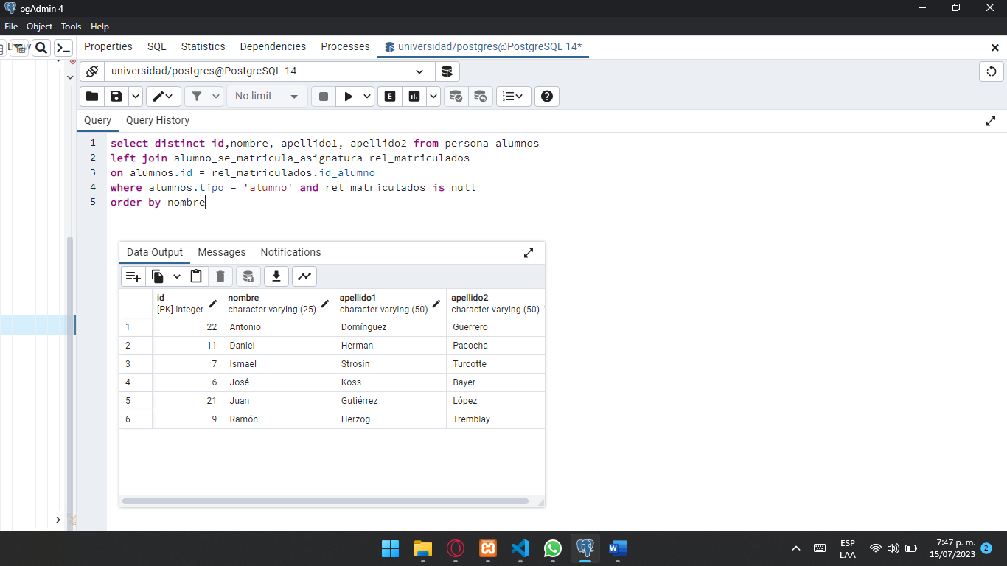

° Obtén el nombre del profesor con las asignaturas que imparte, junto con el nombre de los estudiantes de esa asignatura y el grado al que pertenece.  
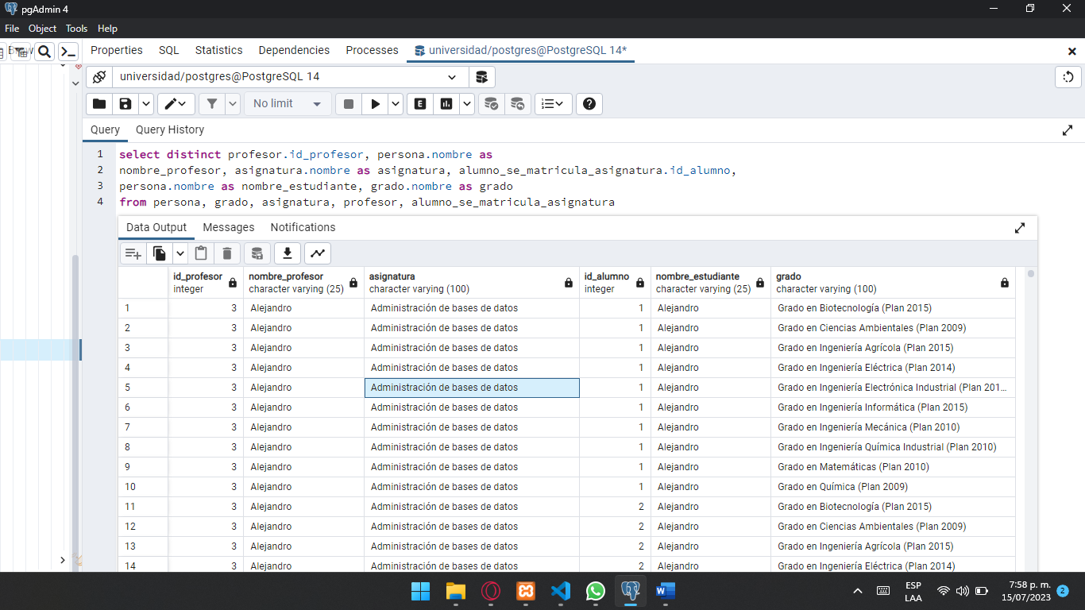

° Obtén todos los alumnos (nombre, apellido1, apellido2) que pertenecen al grado (nombre grado)

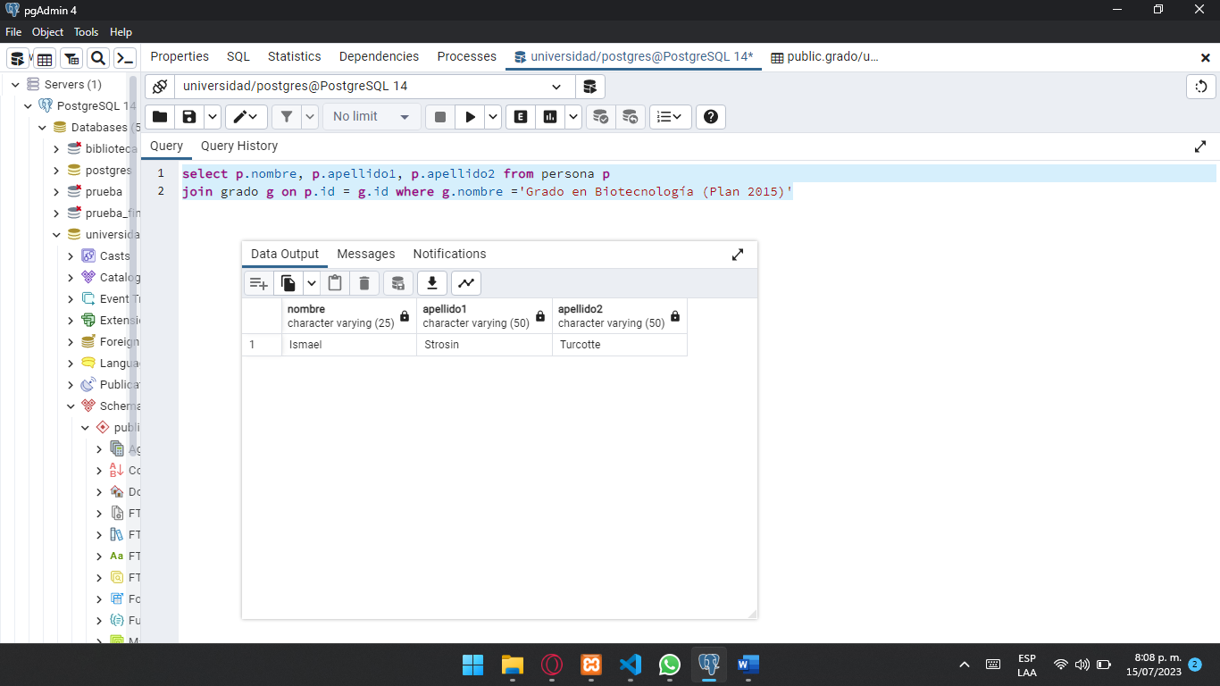

1. Realice una comparación de los sistemas manejadores de base de datos (SGDB) No relacionales existentes en el mercado vs los manejadores de base de datos Relacionales.

MongoDB es una base datos no relacional, esto permite un mejor manejo y una facilidad a la hora de guardar información en este caso mongoDB guarda la información en colecciones y no en tablas, tiene una facilidad a la hora de insertar datos ya que las colecciones no se relacional directamente, los datos insertados son de tipo JSON que pueden tener campos flexibles y anidados, las consultas son basadas en documentos, este gestor de base de datos tiene un uso ideal para aplicaciones web, móviles y proyectos que manejan grandes volúmenes de datos no estructurados, como redes sociales, registro de eventos, o análisis de big data

A su vez PostgreSQL es una base de datos relacional, que maneja los datos de manera estructurada y su manejo de datos es por tablas que se relacional por llaves principales y segundarias, que son primary key y foreign key, esto permite que la información se guarde de manera mas solidad y secuencial, brinda una consulta más detallada aunque crear estas relaciones a su vez no es tan sencillo, la base de datos que se este creando y los datos que vaya a ingresar debe cumplir una integridad, es por esto que una base de datos relacional como PostgreSQL es la mejor opción al momento de rendimiento en consultas SQL complejas y operaciones que involucran múltiples tablas. Generalmente, es más adecuado para datos altamente estructurados.

# Analice y responda con sus propias palabras las siguientes preguntas:

¿Qué importancia tiene la base de datos relacionales en la actualidad?

Las bases de datos tienen aun demasiada importancia en la actualidad debido a su gran manejo de grandes datos debido a su estructura organizada, seguridad y capacidad de escalar, pero una de las cosas que persiste y hace que las bases de datos relacionales sean relevantes es su integridad referencial que permite seguridad cuando se actualices y eliminen datos relacionados, debido a la entidad relación permite consultas complejas trayendo información precisa y de todas la tablas por mas grande que sea la base de datos, por esto las bases de datos relacional es la favorita para algunas empresas grande que quieren mantener su información de manera segura y bien estructurada

# ¿Qué papel juegan las bases de datos relacionales en la big data?

Bueno la base de datos relacional es manejada a nivel internacional, muchas grandes empresas desde años atrás han venido manejado este esquema de manejo relacional para guardar su información, debido a esto los mega datos big data, se han venido incrementando y las empresas multinacionales aun optan por mantener un sistema de base de datos relacional debido a su gran capacidad y escalabilidad, también la base de datos relacional es muy importante en transacciones debido a su capacidad de consultas complejas y su manejo de tablas cliente servidor donde cada información se guarda en tablas apartes dando una seguridad mayor y más ordenada , una de las cosas que son de gran importancia es la Integración con herramientas de Business Intelligence (BI): Muchas herramientas de BI están diseñadas para trabajar con bases de datos relacionales y SQL

# ¿Usted como futuro analista de sistemas de información, cual motor de base de datos recomendaría?, MySQL o PostgreSQL? Explique su respuesta

En lo personal me siento más cómodo con MySQL siento que es más sencilla y su consola me parece más fluida, también su sintaxis es sencilla y practica y pues es la base de datos en la que mejor me manejo, ambas bases de datos son buenas y cumplen su función, PostgreSQL se puede adaptar a otros lenguajes como Python y ruby entre otras y Mysql es bastante estándar entre las nuevas tecnologías ya que es SQL y aún se mantiene tendencias por las base de datos relacional, mi recomendación daría a escoger la base de datos que mejor se adapte a sus intereses y proyectos, ambas son relacionales, de igual forma aprender una base de datos cualquiera de estas da bastante idea de como se manejan esta bases de datos y a su vez no se le dificultara manejar ambas, recomendaría MySQL por su popularidad y gran capacidad, adaptabilidad y sus múltiples motores de almacenamiento

# Realice un video modo tutorial especificando el paso a paso de los comandos para subir la evidencia al repositorio “acta_pedagogica_2451627” a GITHUB.

# Conclusión

Los motores de base de datos relacional son demasiado importantes en la actualidad debido a su integridad, escalabilidad, popularidad, y capacidad de manejo y motores de almacenamientos, grandes empresas manejan estos motores de base de datos por lo cual es importante aprender estas base de datos relacional, de igual forma la no relacionales como MongoDB son importantes y tienen su roll, cada base de datos tiene su manejo y es de importancia tener en cuenta que necesita su empresa proyecto o a futuro, los requerimientos de esta para elegir así la el mejor sistema de gestión de base de datos relación o no relacional